# [扬升技术站](https://keylonta.code.blog/)

* [卡萨拉一阶](https://keylonta.code.blog/category/%e5%8d%a1%e8%90%a8%e6%8b%89%e4%b8%80%e9%98%b6/)
* [卡萨拉二阶](https://keylonta.code.blog/category/%e5%8d%a1%e8%90%a8%e6%8b%89%e4%ba%8c%e9%98%b6/)
* [神圣颂歌Psonn](https://keylonta.code.blog/category/%e7%a5%9e%e5%9c%a3%e9%a2%82%e6%ad%8cpsonn/)
* [维卡代码Veca](https://keylonta.code.blog/category/%e7%bb%b4%e5%8d%a1%e4%bb%a3%e7%a0%81veca/)
* [摩努技术Manu](https://keylonta.code.blog/category/%e6%91%a9%e5%8a%aa%e6%8a%80%e6%9c%afmanu/)
* [场域技术Field](https://keylonta.code.blog/category/%e5%9c%ba%e5%9f%9f%e6%8a%80%e6%9c%affield/)
* [火焰体技术](https://keylonta.code.blog/category/%e7%81%ab%e7%84%b0%e4%bd%93%e6%8a%80%e6%9c%af/)
* [博客列表](https://keylonta.code.blog/%e5%8d%9a%e5%ae%a2/)
* [主页](https://keylonta.code.blog/)
* [星际图书馆](http://mceo.news.blog/)
* [More](https://keylonta.code.blog/2022/07/01/%e5%8d%a1%e8%90%a8%e6%8b%89%e6%8a%80%e6%9c%af13%e5%a4%a9%e7%90%b4%e5%ba%a7%e9%a2%82%e6%ad%8c-%e5%8f%ac%e5%94%a4%e9%98%bf%e5%87%a1%e8%be%be%e9%ab%98%e6%88%91/)

[1 7月 202222 9月 2022](https://keylonta.code.blog/2022/07/01/%e5%8d%a1%e8%90%a8%e6%8b%89%e6%8a%80%e6%9c%af13%e5%a4%a9%e7%90%b4%e5%ba%a7%e9%a2%82%e6%ad%8c-%e5%8f%ac%e5%94%a4%e9%98%bf%e5%87%a1%e8%be%be%e9%ab%98%e6%88%91/) 作者 [桃乐丝](https://keylonta.code.blog/author/sashavatar/)

# 卡萨拉技术13：天琴座颂歌-召唤阿凡达高我

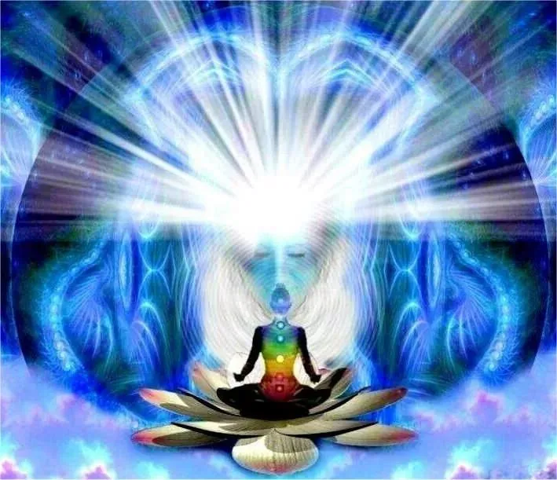

**二阶技术#13**：**天琴座颂歌-召唤克里斯托**

所有时间载体中的所有自我化身在统一中宣称为阿梵达本我

英文翻译自Elohei-Anuhazi翡翠盟约法令文本:

Mah’-ah’ Bi-Vectus宣言

摩诃罗多宣言

意向令成为个人D-12克里斯托阿凡达摩诃罗多本我身份

我现在宣布，在这个知晓的时刻，我内在的一切从今往后恢复属于我的”本我”的原始神圣意图。

我现在解除所有显现的幻觉束缚，是幻觉在我眼前蒙上自我遗忘的面纱。

我撤销二元性的所有分离，是分离让我的心因幻灭不和谐而变得麻木。

在这一刻，我收回我的全部状态，抵达所有创造的深处，现在召唤我的灵回家。

我是光芒四射的太阳。我是神圣之爱的心。我是所有造物面孔的静止点。我是宇宙之歌的声音。

我现在敕令完全忆起，知晓我是一切、我们是一。

在陈述我永恒的神圣力量的这一法令时，我仅提交神圣的意图，在我们集体的最佳神圣意图的最高秩序中，所有人和我平等地服务。

我现在呼吁众多阴影和小我在时间的幻象中安身立命，并敕令我是，我所是。

我是风，拂过你的脸。

我是雨，焕新你的场。

我是神的气息，在你体内低语。

我们现在是神圣的心、脑和手的表达。

我们是物质世界的赞美之歌，娓娓动听。

我们是永恒的神的气息-普拉纳，显而易见。

我们是永恒的生命之水，永远向外流淌。

我们是宇宙之火冷却的、生命力的火焰。

在我们现在和将来的联合中，我们以我们的整体宣布：所有的分歧都已消除，所有的冲突都已治愈。

这是神圣之名……（你的克里斯托大灵的名字）

我作为我们，Maharata KHUM BI-Vec’TUS（D-12基督阿凡达神圣蓝图的本我身份），现在通过属于我的神圣之爱、智慧和力量来颁布法令……来表达现在当下时刻，Mah’ah Bl-Vec’TI UN UR’-A-OR’-NaM’-OOR （克里斯托开始和结束当下——在其最初意图的神圣圆满中完成一个显现表达，它的过去-现在-未来在当前时间中充分表现出来，清除所有的二元性、不和谐和扭曲。在此刻锚定神圣的克里斯托摩诃罗多蓝图）。在这个召唤下，神圣的意图在我现在指定的所有条件中得到了体现。

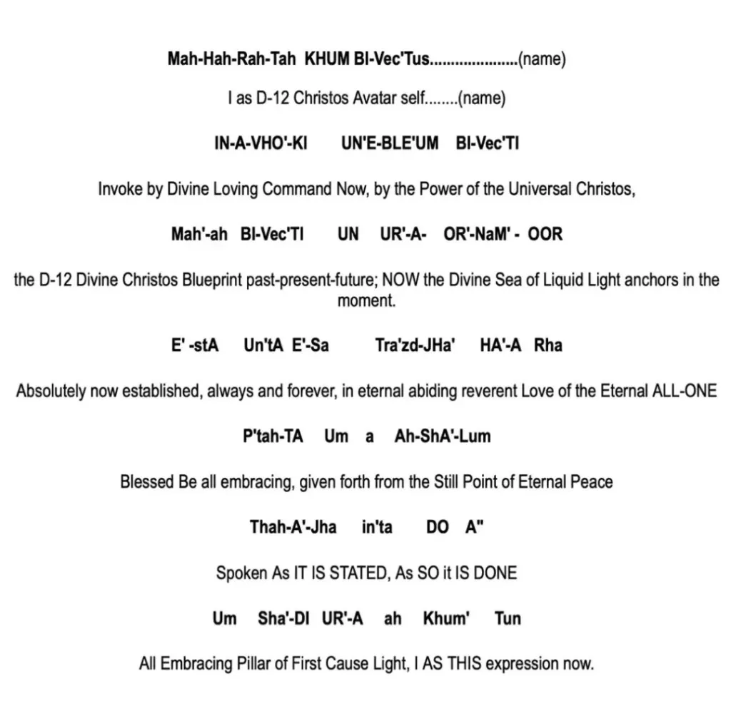

译自《衔接神的语言》

**天琴座颂歌**

当我们唱诵所使用的颂歌时，对某些人来说，它们听起来像旋律优美的歌曲，或音调，或胡言乱语。这些词属于所谓的”阿努哈兹”语言。它是这个时间矩阵中第一种书面和口头语言。**阿努哈兹是你DNA模板的语言，也是你的克里斯托阿凡达高我的语言。**它是Elohei-Elohim的语言。所有其他口语和客体化的语言都是从阿努哈兹语言衍生出来的，它是原始语言。我们唱的许多颂歌都是使用原始语言，原因在于我们的DNA和行星栅格都以原始语言的声调和振作为关键。

天琴座颂歌是用阿努哈兹语言唱的，由特定的声调组合组成，可以激活你身体内非常特定的部分，行星栅格、地脉、经络、DNA和轴音线。天琴座颂歌直接与你的DNA和护盾对话。

天琴座颂歌是一项法令，让克里斯托出现并锚定它。如果你觉得你需要更多的真我锚定在这个显化的现实中，并且需要强化，你可以使用这个。这是在歌曲中编码。你在召唤”我是”–说”我是”我的阿凡达–召集你所有的1728个分身，向其他时间载体发出一个频率，调动你们所有人的能量，连接在一起，作为你们的整体存在。

为了疗愈–或者即使你和恐怖分子在飞机上–你开始对自己唱天琴座颂歌，同时怀着一个意愿，希望现在就能恢复和平，恢复最高的克里斯托！你把能量推入你设定的模式中–模式就是意图。你可以用它改变和转移能量，有一种意识状态，当你是这种歌的能量时，你可以感受到你的整体性。

我们唱或说天琴座颂歌的歌词时，我们就是跟我们的克里斯托高我说：我们现在要成为一体。我们在召唤我们的阿凡达高我，我们越是这样唱，就会越快发生。它带来的频率携带着一定程度的保护、稳定与和平。天琴座颂歌也锚定了开始的频率，这将使维卡代码发挥它们的最佳作用。它放大了D-12频率，使我们与克里斯托斯高我完全对齐。我们做得越多，就能更好地保持完全对齐的状态。这就是声音的音调–它们可以决定创始者是否可以锚定克里斯托模板。

声音是光显化背后的频率核心，光实际上是折射的声音。光可以欺骗人，但声音总是告诉人们真相。声音和它背后的频率（音调），就是力量。

守护者联盟希望我们唱这首歌来开启会面，作为开场祷告等等。它创造了一个保护场，在你工作的房间/空间中创造了一个D-12平台，并阻止别人对你的干扰。

把天琴座颂歌带入公共场所–在公共场合利用你的存在作为频率载体。如果你有摄政司（Regent）任职，你可以帮助方圆10-20英里内的人。你唱给自己听，把能量带进来。颂歌能激活DNA和行星栅格。你在建立一个接地/锚定场，其他人可以连接到这个场–你的磁盘会激发其他人的磁盘进入激活状态。

首先你需要与歌曲的音调融为一体。有一种意识状态，当你成为歌曲的能量时，你能感觉到你的整体性。你在做一个声明，一个命令。在这个”当下”的时刻，用唤起神圣正确秩序的感觉来唱天琴座颂歌。这就是你应该带入的能量感觉。你感觉到这种音调，并随着它移动。你，作为神的面孔、源头的火花，来锚定任何神圣的正确秩序，现在–试着去感受它。这就是你需要带入的能量感觉，它将赋予你激发他人能量的能力。

一旦你领悟这个，你就可以把天琴座颂歌和维卡音调结合起来，走到一个公共场所，给所有人的阿凡达（D-12或高我）发出一个心理暗示，提供触发去激活他们的玛哈拉护盾。说你是来协助的，你产生的能量会暂时刺激该区域所有意识体的玛哈拉护盾激活。给”阿凡达”提供这个机会，因为由于有意识的人格，”阿凡达”还不能进入你设定的接地场或锚定场。它可以帮助阿梵达链接到三昧耶场。然而，只有当你觉得自己的能量场很强时，才可以这样做。

当你能看到自己周围有道光柱发光，并感觉到它在你身上运行，然后出去给自己唱音调，在每一次呼气时，感觉它们顺着你的脚，流出你的玛哈拉护盾，感觉你的玛哈拉护盾扩展到许多英里之外，触发它所接触到的一切玛哈拉护盾–看到人们脚下的所有磁盘都亮起来。在这个点上，你的服务已经完成。现在就看”阿梵达”自己是否保持激活了。

你在建立一个别人可以连接的接地场/锚定场–你的磁盘将激发他人的磁盘进入激活状态。这样，当转变发生时，他们就不会落入黑洞矩阵。他们的阿凡达将帮助他们保持昧耶场。

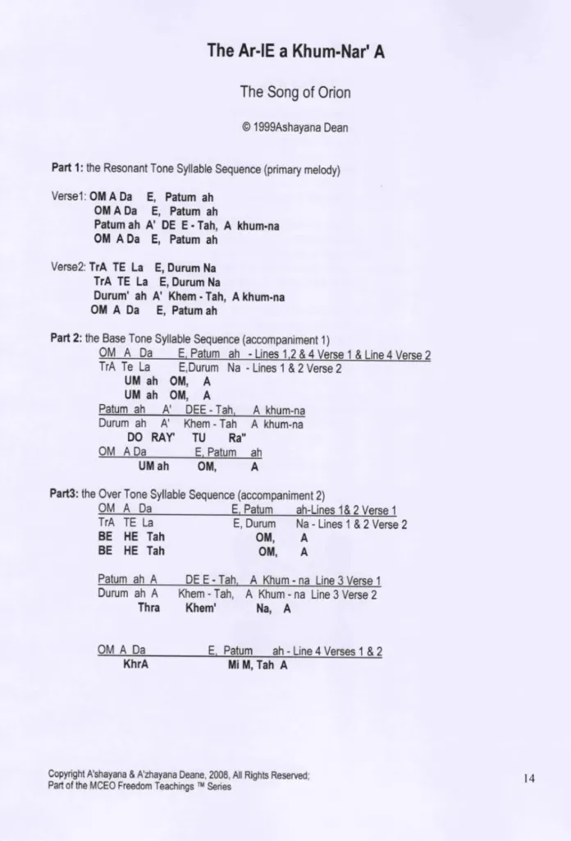

**猎户座之歌**

Arieas是每条DNA链中火字母内容的具体音调翻译。使用Arieas刺激DNA内休眠的火字母激活。Arieas被统称为球体音乐。当你把风水、颜色、呼吸和Arieas音调加在一起时，结果就是硅酸盐基质的激活。目前我们已经得到了**两首Arieas：一首是猎户座之歌，这是第8链DNA中火字母内容的具体音调翻译；另一首是天琴座颂歌，它支配着第12股DNA链。**

人类进化的关键是“生命火焰的火花”，这是内在的、精微的、火字母标量波模式，将个人连接到他们最初的种子和意识流。这道火花存在于人类生物能量结构中，作为休眠的、火字母、标量波模式。当激活时，火花打开身体的新中心(和多维解剖学的关键部分)，允许新的频率模式进入形态发生场和DNA。通过火花的激活，重新连接意识流和整合多维身份的过程就开始了。“生命火焰的火花”，它超越时间将人类与意识的种子连接起来，是由火字母、标量波和第8维度的音调模式组成的。

在人体中，这道火花以微小的辐射结晶化存在，位于第4和第5脉轮之间，在甲状腺区域内。**火花可以通过特定的技术重新激活，一个主要的就是猎户座之歌(Om A Da)。**在《灵魂的有形结构》工作坊，给出了一个练习去锚定单子和激活火花，使用金色的双闪电符号（第8维风水控制代码–标量波引导）。在这里，双闪电符号被用来直接激活化身的Nada Hova体形态发生场的休眠部分。通过它打开形态发生场、脉轮系统和DNA中的管道，去接收超灵母体身份(Betcha Hova体)的第7、8、9维频率。

“生命火焰的火花”被称为猎户座护盾-盖亚护盾。激活猎户座护盾开始激活体内的第8脉轮，并将硅基母体基因代码中第8条DNA链的火字母设计印入形态发生场。这个过程开始激活人类身体和意识中的其他基因代码和生物能量结构。通过激活猎户座护盾， 个人与原始意识流的链接可以开始在体现的人类意识中重新集结，扬升之路由此恰当地和正确地重新开始。

猎户座护盾的激活启动了第8维身份层面-单子-超灵身份的中心重新整合，这被称为锚定单子。结果是用正确的火字母、标量波和音调模式注入形态发生场，激活形态发生场的第8维频率。猎户座护盾的第8维频率将刺激维度身份层面和该维以下DNA链的火字母标量波模式进入激活，并逐步重新排序。一旦第7股及以下的DNA链完全激活，第8股DNA就能在显化的人类基因编码内激活。

第八维单子身份是作为超灵身份控制中心的心智层面而发挥作用，它可以用来开始合并灵魂母体身份(Alphi Hova体)和超灵身份(Betcha Hova体)，以实现超灵的整合。通过使用声音、颜色和符号，第8维度的频率可以被带入DNA、生物能量和化身的形态发生场，开始激活“生命火焰的火花”，甲状腺的辐射休眠点。这将加快灵魂整合的过程，由此超灵整合可以开始。它刺激休眠的第8和第9脉轮进入激活，增加第7顶轮的频率处理，为逐步激活第7、第8和第9条DNA链的形态发生印记做准备。它还开始释放3个松果体封印中的第2个。第2个松果体印记对应于11维的频率；这个封印的释放开始激活第11脉轮，并在4-10链完全显现后为第11链DNA的激活做准备。

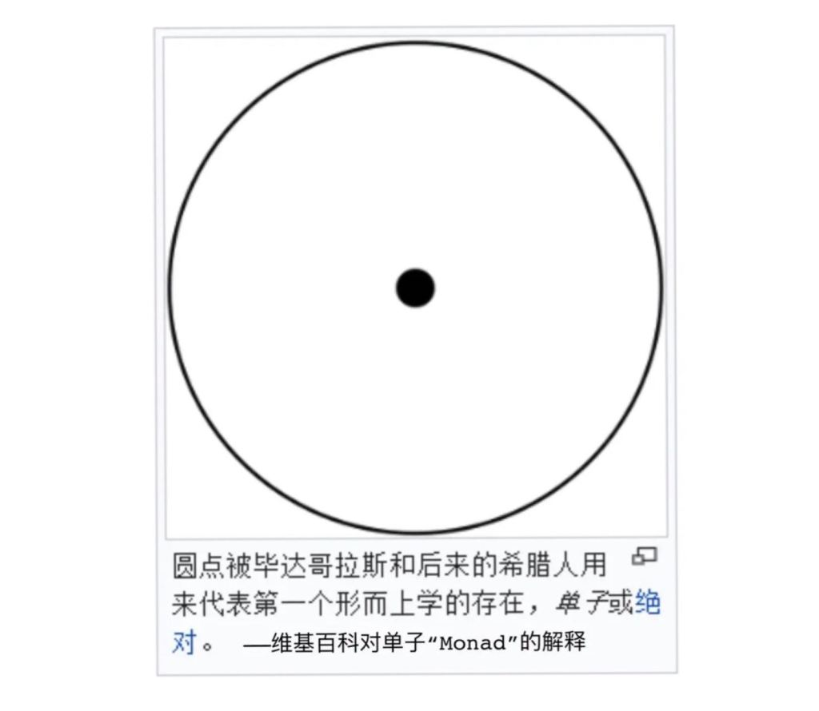

单子是我们多维自我的一个层面，它持有我们与源头的直接连接，我们以时空物质形式显化的能力，并保持开放的交流/来回流动。它承载着我们永恒生命的能力，并作为往返于源头的“双向摆动之门”。**地球本质上现在正经历越来越强烈的单子重置过程。**理解这是什么是很重要的，这样我们才能有意识地参与和促进这一过程，以符合我们的个人契约和使命。

单子是“生命火焰的火花”。它是原始生命力电流的鲜活流动，是将源头的生命意识带入我们实相的发电机，并提供这种意识充当“燃料”，我们的实相就是由它构成和维持的。**你可以把单子看作是光的发生器（发光机），能量通过模板进来赋予其生命力，而种子原子或阿祖拉（Azur-A）是核心模板，能量通过它被传送。**它们都是由同一个意图形成的，而且只是该意图的两个方面，是创造一个投射的、可感知的全息图或实相场所必需的。

**阿祖拉意为“永恒创造的中心点”。**当我们谈论种子原子或阿祖拉时，我们不可避免地也要谈论单子，因为它们之间有着深刻的联系，本质上是同一事物的不同方面。**位于第8维度的单子是非常重要的，因为这是时间矩阵和卡萨拉栅格2阶存在的中心点，包含显化矩阵、原始光场和音场矩阵。**你可以把单子看作是源头的一方面，而我们自己设定了模式，我们现实的每一个方面都是由它构成的。

当你进入你的内在圣堂（Brehmn – Azur-A），并将你的注意力集中在那里，你可以做很多事情，比如星体投射。当你感到疲惫不堪或不知所措时，学会将你的注意力集中在你体内的这颗能量之星，将你的注意力从你的顶轮拉进你的内在圣堂，当其他一切都在那里，你进入平静和超认知水平，在那里可以找到。这是学习与你的高维层面或守护者沟通的最好地方。当你进入内在圣堂时，你就处于与整个宇宙的连接点。

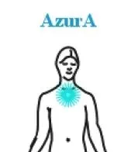

**唱歌穿过星门**

我们有星门和锁，而钥匙就是我们护盾中的特定数学模式。当它们开启时，运行特定的频率，创造正确的振动，打开锁和门，允许我们通过。而这些钥匙有两种表达方式：符号和声音。首先，钥匙体现的方式是符号，统一的、紧凑的、数学符号代码。埃卡沙(Eckasha)是其中一个主要的符号。这些符号是数学程序，当通过你的意识运行到你身体的正确部位时，你的模板将激活相应的频率。

然而，首先你必须让自己痊愈。你可以用它来修复你的模板，因为我们都在运行受损的模板。我们可以治愈我们的身体，我们可以激活我们的火焰体。而且，一旦我们完成了修复，这些都是我们会唤起的符号或与之相配的音调。

符号是在光中的表达，视觉的。每个符号都有一个音调，与之相配的声音振动。一旦治疗，要么使用符号或音调，要么两者都使用，这是一个锁或门的钥匙，你可以哼着歌穿过星际之门。

**使用颂歌作为一个激活序列**

以下是一个序列的例子，你可以使用序列来给自己一个特定意图的模式，把你的频率提高到穿越星门所需的激活水平。唱这些歌时，要带着实际创造所需结果的具体意图。不要把它当做一次性的来做。此外，如果你不练习必要的意识，让你的身体保持这种频率，它们就只能成为漂亮的歌曲。你不能只说”我是克里斯托”，就期望创造一个克里斯托能量覆盖场，要练习掌握的态度，帮助你在体内创造化学变化，让你在你的场中保持克里斯托的频率水平。

首先你要与歌曲的音调融为一体。有一种意识状态，当你成为歌曲的能量时，你可以感觉到一种整体性。你在做一个声明，一个命令。在这个”当下”时刻，带着唤起神圣正确秩序的感觉唱歌。这就是你应该带入的能量感觉。你感觉到这种音调，并随着它移动。你，作为神的面孔、源头的火花，来锚定任何神圣的正确秩序，现在–试着去感受它。这是你需要带入的能量感觉，只有那时，使用音调才能让我们唱开道路通过星门。

**颂歌序列**

•拨号(Dial Up)– 建立保护柱

•天琴座颂歌(Psonn of Lyra)–设置克里斯托覆盖/缓冲场

•猎户座之歌(Song of Orion)–锚定单子

•魔法颂歌(Magic Psonn)–带来原始电流，命名自我的所有部分为神性的

•召唤仙师(Rishi Invocation)–与自我的仙师层面对齐

•神圣秘密颂歌(Sacred Secret Psonn)–解散瘴气

•部落护盾(Tribal Shield)–激活神性自我的火字母

•高阶维卡歌曲 (High Veca Song)–激活维卡锁匙

•Um Sha-DI’ UR’A’ ah Khum’ TUn –命名自我为第一道初始光柱

•Song of Khemalohatea 指令副歌 –打开通往埃卡单子的门道

•拉玛颂歌(Psonn of Rama)–启动拉玛钥匙以进入拉玛通道和前往平行埃卡

这篇文章的重点是两首颂歌(Psonn)，它们是特别针对两条DNA链(**第8 & 12股**)的激活序列，也被称为Arieas。守护者之所以给出这两首Arieas，原因在于5500年前苏美尔-埃及入侵时，NAA封锁了行星的第8星门和第12星门，因此阻断了行星和人体内的**第8脉轮和第12脉轮**以及相关的能量中心。这阻塞了生命力和昆达利尼的自然流动，阻塞了所有内分泌系统的腺体、下丘脑、垂体、松果体、甲状腺和胸腺。这些被称为巴别塔植入物，它们是**腺体植入物**。这两首颂歌在**梅尔卡巴激活-敬礼技术**时也需要用到，所以属于基础练习。如需颂歌和维卡资料，请加百度网盘：starlibrary

### 分享到：

* [Twitter](https://keylonta.code.blog/2022/07/01/%e5%8d%a1%e8%90%a8%e6%8b%89%e6%8a%80%e6%9c%af13%e5%a4%a9%e7%90%b4%e5%ba%a7%e9%a2%82%e6%ad%8c-%e5%8f%ac%e5%94%a4%e9%98%bf%e5%87%a1%e8%be%be%e9%ab%98%e6%88%91/?share=twitter)
* [Facebook](https://keylonta.code.blog/2022/07/01/%e5%8d%a1%e8%90%a8%e6%8b%89%e6%8a%80%e6%9c%af13%e5%a4%a9%e7%90%b4%e5%ba%a7%e9%a2%82%e6%ad%8c-%e5%8f%ac%e5%94%a4%e9%98%bf%e5%87%a1%e8%be%be%e9%ab%98%e6%88%91/?share=facebook)

### 赞过：

赞 正在加载……

Posted in [神圣颂歌Psonn](https://keylonta.code.blog/category/%e7%a5%9e%e5%9c%a3%e9%a2%82%e6%ad%8cpsonn/)、[卡萨拉一阶](https://keylonta.code.blog/category/%e5%8d%a1%e8%90%a8%e6%8b%89%e4%b8%80%e9%98%b6/)

## 文章导航

[上一步 卡萨拉技术7：激活部落护盾-快速激活DNA](https://keylonta.code.blog/2022/06/26/%e5%8d%a1%e8%90%a8%e6%8b%89%e6%8a%80%e6%9c%af7%ef%bc%9a%e6%bf%80%e6%b4%bb%e9%83%a8%e8%90%bd%e6%8a%a4%e7%9b%be-%e6%bf%80%e6%b4%bbdna%e7%9a%84%e6%9c%80%e5%bf%ab%e6%96%b9%e6%b3%95/)

[下一步 卡萨拉技术8：梅尔卡巴敬礼-激活光体载具](https://keylonta.code.blog/2022/07/03/%e5%8d%a1%e8%90%a8%e6%8b%89%e6%8a%80%e6%9c%af8%ef%bc%9a%e6%a2%85%e5%b0%94%e5%8d%a1%e5%b7%b4%e6%95%ac%e7%a4%bc-%e6%bf%80%e6%b4%bb%e5%85%89%e4%bd%93%e8%bd%bd%e5%85%b7/)

## “卡萨拉技术13：天琴座颂歌-召唤阿凡达高我”的一个响应

1. Pingback： [卡萨拉技术8：梅尔卡巴敬礼-激活光体载具 – 扬升技术站](https://keylonta.code.blog/2022/07/03/%e5%8d%a1%e8%90%a8%e6%8b%89%e6%8a%80%e6%9c%af8%ef%bc%9a%e6%a2%85%e5%b0%94%e5%8d%a1%e5%b7%b4%e6%95%ac%e7%a4%bc-%e6%bf%80%e6%b4%bb%e5%85%89%e4%bd%93%e8%bd%bd%e5%85%25b)
2. Pingback： [揭穿《银河光之家族》夹带着虚假扬升信息 – 星际图书馆](http://mceo.news.blog/2020/02/22/%e6%8f%ad%e7%a9%bf%e3%80%8a%e9%93%b6%e6%b2%b3%e5%85%89%e4%b9%8b%e5%ae%b6%e6%97%8f%e3%80%8b%e5%a4%b9%e5%b8%a6%e7%9d%80%e8%99%9a%e5%81%87%e6%89%ac%e5%8d%87%e4%bf%a1%e6%258)
3. Pingback： [揭穿《银河光之家族》掺杂虚假扬升信息 – 星际图书馆](http://mceo.news.blog/2021/02/22/%e6%8f%ad%e7%a9%bf%e9%93%b6%e6%b2%b3%e5%85%89%e4%b9%8b%e5%ae%b6%e6%97%8f%e6%8e%ba%e6%9d%82%e8%99%9a%e5%81%87%e6%89%ac%e5%8d%87%e4%bf%a1%e6%81%af/)